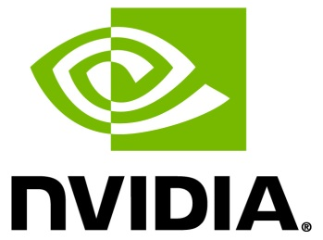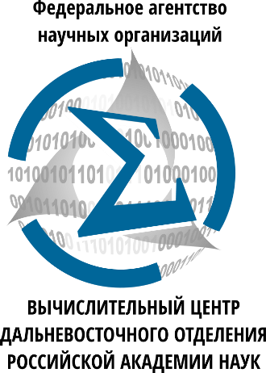

Семинар по глубокому обучению и нейросетям.

Приглашаем вас на семинар по глубокому обучению (Deep Learning), на котором вы узнаете о наиболее быстро развивающемся направлении машинного обучения – о глубоких нейросетях. Докладчик расскажет о том, где и для чего сегодня применяется deep learning, насколько это эффективно по сравнению с иными подходами, укажет конкретные шаги, с которых следует начать.

Помимо этого, у слушателей будет возможность совместно с экспертом с нуля решить классическую задачу распознавания изображений с помощью глубокой нейросети.

В конце семинара будет возможность задать эксперту все интересующие вопросы.

Докладчик: Дмитрий Коробченко, NVIDIA
«Я с отличием закончил ВМК МГУ. Основной областью научных интересов в университете являлось компьютерное зрение. После университета работал инженером по разработке ПО в IBM. Затем около пяти лет работал в Samsung, где занимался разнообразными исследовательскими задачами, связанными с машинным обучением, компьютерным зрением и обработкой сигналов, а также являлся руководителем проектов. Сейчас работаю в NVIDIA на позиции Deep Learning R&D engineer, где продолжаю путь исследователя и разработчика в этой области. С удовольствием провожу открытые научно-популярные лекции по Deep Learning (обзор технологии и последних результатов)»

Место проведения: Хабаровск, Тихоокеанская ул., 136 - Интеллектуальный центр ТОГУ (ауд.117 Л)
Начало: 20 марта 15:00 – 17:30.
Регистрация обязательна: https://goo.gl/forms/JyePepAeYcaCsinD3
Важно: При себе обязательно иметь паспорт, работает пропускной режим.
Контактное лицо: Сергей Макогонов, +7 (4212) 703913, vcsadmin@febras.net

